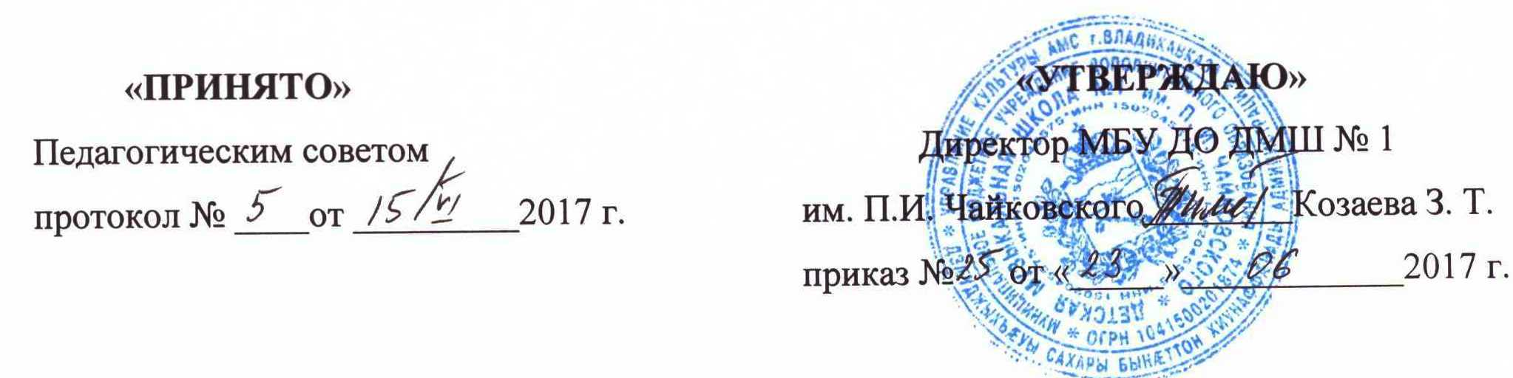

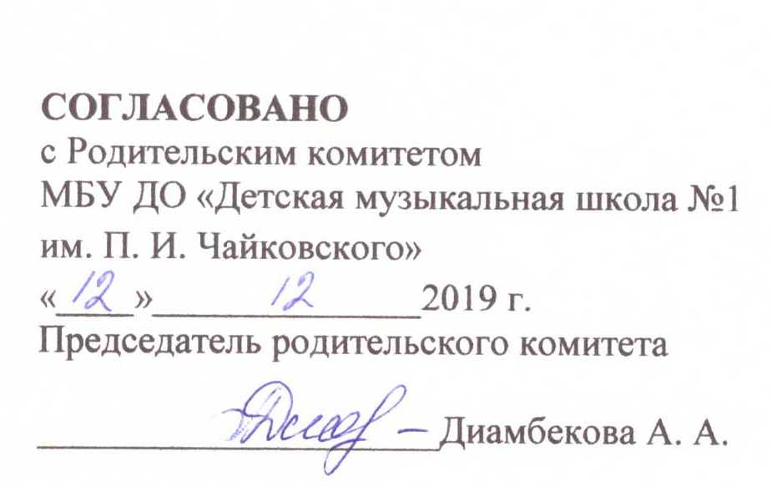

ПОЛОЖЕНИЕ

о режиме занятий обучающихся

МБУ ДО «Детская музыкальная школа №1 им. П. И. Чайковского»

- ОБЩИЕ ПОЛОЖЕНИЯ

1.1. Положение о режиме занятий (далее - Положение) обучающихся Муниципального бюджетного учреждения дополнительного образования «Детская музыкальная школа №1 им. П. И. Чайковского» (далее – ДМШ) разработано в соответствии с Конвенцией ООН о правах ребёнка, Декларацией прав ребенка, Конституцией РФ от 12.12.1993 г., Федеральным Законом «Об основных гарантиях прав ребёнка в Российской Федерации» от 24.07.1998г. № 124-ФЗ (с изменениями от 20.07.2000 г. № 103-ФЗ), Федеральным законом «Об образовании в Российской Федерации» от 29.12.2012г. №273-ФЗ, Постановлением Главного государственного санитарного врача Российской Федерации от 04.07.2014г. №41 об утверждении СанПиН 2.4.4.3172-14 «Санитарно-эпидемиологические требования к устройству, содержанию и организации режима работы образовательных организаций дополнительного образования детей», Уставом ДШИ, Локальными актами ДШИ.
1.2. Настоящее Положение устанавливает режим занятий обучающихся. Режим занятий обучающихся действует в течение учебного года. Изменение режима занятий возможно только на основании приказа директора ДМШ.
1.3. Настоящее Положение регламентирует функционирование ДМШ в период организации образовательного процесса, каникул.

- ЦЕЛИ И ЗАДАЧИ

2.1. Упорядочение учебно-воспитательного процесса в соответствие с нормативно-правовыми документами;
2.2. Обеспечение конституционных прав обучающихся на образование и сбережение здоровье.

- РЕЖИМ ЗАНЯТИЙ ОБУЧАЮЩИХСЯ ВО ВРЕМЯ ОРГАНИЗАЦИИ ОБРАЗОВАТЕЛЬНОГО ПРОЦЕССА
  - Организация образовательного процесса регламентируется учебным планом, календарным графиком, расписанием учебных занятий.
  - Согласно Уставу ДМШ в учреждении устанавливается следующий режим занятий обучающихся:
    - Учебный год в ДМШ начинается 1 сентября. Если этот день приходится на выходной день, то в этом случае учебный год начинается в первый, следующий за ним, рабочий день.
    - Учебный год составляют учебные периоды: четверти. Количество четвертей — 4.
    - После каждого учебного периода следуют каникулы (осенние, зимние, весенние, летние).
    - Продолжительность учебного года, каникул устанавливается годовым календарным учебным графиком, утверждаемым приказом директора ДМШ.
    - Величина недельной учебной нагрузки (количество учебных занятий) устанавливается в соответствии с учебным планом каждой образовательной программы;
    - Продолжительность учебной недели составляет 6 дней, выходной – воскресенье;
    - Ежедневное количество занятий определяется требованиями СанПин, а также расписанием индивидуальных, мелкогрупповых и групповых занятий;
    - Начало занятий в ДШИ проводятся в промежутке времени с 8.00 часов до 20.00 часов.
    - Продолжительность урока в соответствии с требованиями учебных планов может быть следующая:
1 академический час,
0,5 академического часа,
1,5 академического часа,
2 академических часа.

    - Продолжительность учебных занятий:
индивидуальная, равная одному академическому часу, составляет 30 минут для дошкольников, и 40 минут для всех остальных обучающихся, продолжительность учебных занятий по одному учебному предмету в день не должна превышать 1,5 академического часа;
мелкогрупповая – от 4-х (в ансамбле от 2-х) человек - не более 2-х часов
групповая – от 11 человек - не более 2-х часов
    - Продолжительность занятий для обучающихся в день – не более 3-х академических часов, а в каникулы – не более 4-х академических часа.
  - Расписание учебных занятий утверждается директором ДМШ.
  - Расписание занятий по каждой из реализуемых образовательных программ составляется для создания наиболее благоприятного режима труда и отдыха детей администрацией ДМШ по представлению педагогических работников с учетом пожеланий родителей (законных представителей), возрастных особенностей детей и установленных санитарно-гигиенических норм.
  - Для ведения образовательного процесса и полноценного усвоения учащимися учебного материала в Школе в соответствии с образовательными программами и учебными планами установлены следующие виды работ:
- групповые и индивидуальные занятия;
- самостоятельная (домашняя работа) учащегося;
- контрольные мероприятия, предусмотренные учебными планами и программами (контрольные уроки, академические концерты, зачеты, экзамены и т.д.), которые определяются и утверждаются Педагогическим советом Школы;
- культурно-просветительские мероприятия (лекции, беседы, концерты, фестивали, и т.д.), организуемые Школой;
- внеурочные классные мероприятия;
- участие в конкурсах, фестивалях, олимпиадах.
Домашние задания даются в соответствии с образовательными программами.
  - Изменения в расписании уроков и занятий допускается по производственной необходимости (больничный лист, участие в семинарах и мероприятиях и др.) и в случаях объявления карантина, приостановления образовательного процесса по приказу директора ДМШ.

- РЕЖИМ КАНИКУЛЯРНОГО ВРЕМЕНИ.
  - Продолжительность каникул в течение учебного года составляет не менее 30 дней. Продолжительность летних каникул составляет не менее 14 недель.
  - По времени каникулы в ДМШ, как правило, совпадают с каникулами в общеобразовательной школе;
- РЕЖИМ ВНЕУРОЧНОЙ ДЕЯТЕЛЬНОСТИ.
  - Режим внеурочной деятельности регламентируется планом работы ДМШ и планами работы преподавателей.
2.Проведение экскурсий, походов на концерты, выставки, поездки на конкурсы и другие внешкольные мероприятия с участием детей разрешаются только после издания соответствующего приказа директора ДМШ.
3. Ответственность за жизнь и здоровье детей при проведении подобных мероприятий несет педагогический работник, который назначен приказом директора. Если поездка организована по инициативе родителей, то ответственность за жизнь и здоровье детей они несут самостоятельно по заявлению на имя директора Школы.

- ДЕЛОПРОИЗВОДСТВО
Режим работы Школы регламентируется следующими документами:
1.Учебным планом работы на учебный год;
2. Годовым календарным графиком;
3. Расписанием занятий.

